№ п/п | Наименование товара | Ед. изм. | Кол-во | Технические, функциональные характеристики
 |  |  |  | Показатель (наименование комплектующего, технического параметра и т.п.) | Описание, значение
1. | Песочница "Грибок"  ПД-02  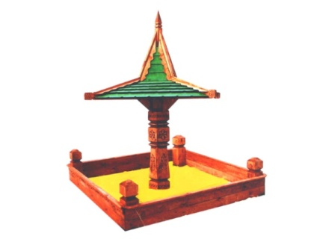 | шт. | 1
 |  |  |  | Высота (мм) | 2500
 |  |  |  | Длина (мм) | 2000
 |  |  |  | Ширина (мм) | 2000
 |  |  |  | Применяемые материалы
 |  |  |  | Столбы | В кол-ве 4шт., выполнены из древесины сосны естественной влажности 150*150 мм с геометрической резьбой по дереву с покрытием антисептиком «Акватекс». Нижняя часть столба покрыта битумной мастикой с последующим бетонированием.
 |  |  |  | Столб грибка | В кол-ве 1шт., выполнен из древесины сосны естественной влажности 200*200мм с геометрической резьбой по дереву с покрытием антисептиком "Акватекс". Нижняя часть столба покрыта битумной мастикой с последующим бетонированием.
 |  |  |  | Четырехскатная крыша | В Кол-ве 1шт., выполнена в виде цельной конструкции и покрыта гибкой черепицей "Шинглас"
 |  |  |  | Песочница | В кол-ве 1 шт., размером 2000*2000*350мм., Каркас укрыт укрывной доской толщиной 22мм. Каркас имеет накладки с декоративной резьбой.
 |  |  |  | Материалы | Деревянный брус и доска выполнена из сосновой древесины естественной влажности, тщательно отшлифованы со всех сторон и покрыты в заводских условиях антисептиком «Акватекс», гибкая черепица "Шинглас", саморезы по дереву. ГОСТ Р 52169-2012

